Pocket Kit Easy Spachtellai.Stand. FWD 150 mm / CW 100 mm f. Gtbl.

Knauf Gips

Eigenschaften

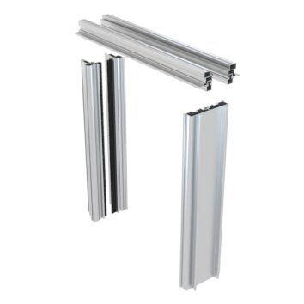

GTIN:

4003982582539

HAN:

00860472